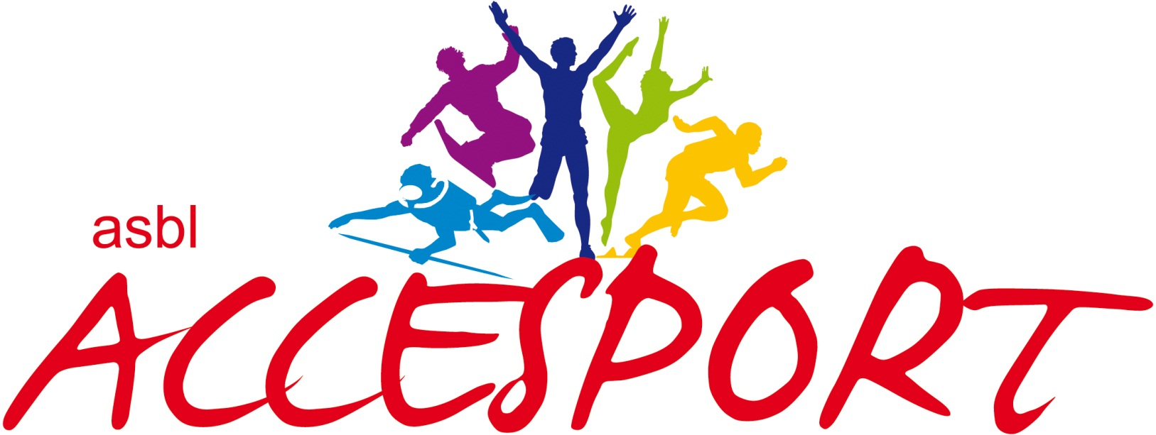

Attestation sur l’honneur

Objet : Etat de Santé d’un enfant mineur pour la pratique d’activités sportives.

Madame, Monsieur,………………………………………….., né(e) le …………………………………………………et demeurant :
……………………………………………………………………………………………………………………………………………….

Je déclare que mon enfant …………………………………………………. est en bonne santé et peu de ce fait participer aux activités sportives de l’Asbl Accesport.

Je suis conscient(e )que cette attestation pourra être produite en justice et que toute fausse déclaration de ma part m’expose à des sanctions pénales.

Je m’engage également à vous signaler tout changement intervenu dans ma situation depuis le moment où cette attestation a été faite

Fait pour servir et valoir ce que de droit.

Signature

Autorisation expresse de diffusion d’images et/ou de publications de photos

Je soussigné(e) (nom, prénom) ……………………………………………………………………..père/ mère/ représentant(e) légal(e) de l’enfant (nom, prénom) ……………………………………………………………….
né(e) le …………………………à (localité) ………………………………et domicilié(e) rue………………………….
N°………….CP…………….Localité …………………………………..
(biffer la mention inutile) donne/ne donne pas
à l’Asbl Accesport sise 13/7, Allée des Mélèzes à 7000 Mons, l’autorisation expresse et sans réserve de reproduire, d’utiliser ou de diffuser les prises de vues photographiques réalisées par l’équipe éducative lors des activités. Ses images auront pour usage exclusif les actions suivantes : diffusion des activités menées par l’Asbl Accesport, illustration de documents publicitaires propres à l’Asbl Accesport.
Cette autorisation est valable pour une durée d’une année à compter du (date signature)…………….. .
Les éventuels commentaires ou légendes accompagnant les images ne porteront atteinte à la réputation et/ou la vie privée de (nom, prénom de l’enfant)…………………………………………………………… .
En aucun cas, l’association ne cédera les prises de vues de photo à des tiers.
Fait à ………………………………, le …………………. .

SIGNATURE

